国家邮政局机关2020年度公开
遴选公务员面试公告

按照公务员遴选工作有关规定，现就国家邮政局机关2020年度公开遴选公务员面试有关事项公告如下：
一、面试人员名单（按准考证号排序）
进入面试人员名单详见附件1。
二、面试确认
请进入面试的考生于2020年7月21日17:00前，进行面试确认。具体方式为：以“姓名+确认参加+XX职位公开遴选面试”为题，发送邮件至youzhengzhaokao@126.com邮箱。已放弃面试资格考生无需进行面试确认。逾期未进行面试确认的，视为自动放弃面试资格。如网上报名时填报的通讯地址、联系方式等信息发生变化，请在确认邮件中注明。
拟放弃面试资格的考生，请于7月21日17:00前，将《放弃面试资格声明》（见附件2）扫描或拍照，以JPG格式文件发送至youzhengzhaokao@126.com邮箱。
三、提交材料
请进入面试的考生于7月22日前17:00前将以下材料通过扫描件或照片发送至邮箱youzhengzhaokao@126.com。具体材料包括：
（一）准考证和身份证；
（二）报名推荐表（本人签名并加盖任免机关组织人事部门印章）；
（三）《公务员登记表》或《参照公务员法管理机关（单位）工作人员登记表》；
（四）报考职位要求的学历、学位证书;
（五）报考职位要求的其他相关材料（如资格证书等）;
（六）考生健康信息表（见附件3）；
考生应对提交的材料真实性负责，材料不全、信息不实或条件不符者，将取消面试或遴选资格。个人健康信息如有虚假，造成疫情防控不良后果的，将承担相关责任。此外，面试当天还将进行现场资格复审，届时请考生备齐以上材料原件和复印件。
四、面试安排
面试采取现场面试的方式进行。
(一) 面试时间
面试时间定于2020年7月30日进行，上午8:30开始。请参加面试的考生于当天7:30到面试地点报到并进行资格复审，截至面试当天上午08:00未进入候考室的考生取消面试资格。
（二）面试地点
北京邮电会议中心（北京市海淀区挂甲屯5号）
（三） 职位业务水平测试
报考人事司四处一级主任科员及以下、机关党委党建处（群团工作处）一级主任科员及以下和纪检监察室一级主任科员及以下3个职位的考生，面试当天同时参加职位业务水平测试。
五、体检和考察
实际参加面试人数与遴选计划数比例达到3:1及以上的，面试后按综合成绩从高到低的顺序按1:2的比例确定体检和考察人选；比例低于3:1的，考生面试成绩应达到70分及以上方可进入体检、考察程序。综合成绩=笔试×50%+面试×50%。体检时间另行通知。
六、疫情防控要求
（一）面试当天，考生报到时，须出示“通信大数据行程卡”“同乘查询”（可在微信小程序搜索“国务院客户端”获取）以及 “北京健康宝”健康码信息（注册使用方法见附件4），提供面试前7日内的新冠肺炎病毒核酸检测阴性证明，配合进行现场体温检测，统一签署公务员面试健康承诺书。
考生应自备一次性医用口罩或无呼吸阀N95口罩。进入面试考点后，应全程服从管理，按要求佩戴口罩，做好个人防护。凡经确认有可疑症状或者异常情况的考生，另行安排。
（二）考生应自觉配合做好疫情防控工作，按要求提供个人健康等信息，凡隐瞒或谎报旅居史、接触史、健康状况等疫情防控重点信息，不配合工作人员进行防疫检测、排查等造成严重后果的，取消其相应资格，如有违法行为，将依法追究其法律责任。
（三）请考生保持良好的卫生习惯，从即日起至面试前，不前往国内疫情中高风险地区，不出国（境），不参加聚集性活动，注意做好个人防护和健康管理，凡出现疑似症状或异常情况的，应及时报告。
（四）面试疫情防控措施要求将根据疫情防控形势变化随时调整，请考生主动关注北京市和本单位有关要求，提前安排好行程并随时保持手机联络畅通。
欢迎各位考生对我们的工作进行监督。
联系方式：010-88323051

附件：1.进入面试人员名单
2.放弃面试资格声明（样式）
3.考生健康信息表（样式）
4.北京健康宝注册使用方法

国家邮政局人事司
2020年7月17日

附件1
进入面试人员名单
职位名称  及代码 | 进入面试最低分数 | 姓 名 | 准考证号 | 面试时间 | 备 注
政策法规司法规处一级主任科员及以下职位（职位代码：0107001001） | 71.5 | 秦昊辰 | 170211500600423 | 7月30日 | 递补
 |  | 诸 君 | 170233500101314
 |  | 张兵鹏 | 170234500204907
 |  | 马峻峰 | 170237500304409
 |  | 李晓辉 | 170237500305107 |  | 递补
 |  | 史宝红 | 170241500202816
人事司四处一级主任科员及以下职位（职位代码：0107002001） | 73.5 | 袁佳亮 | 170212500201602
 |  | 黄志彪 | 170214500101018
 |  | 王 帅 | 170222500200919
 |  | 杨 钟 | 170242500102008
 |  | 郑柏旺 | 170244500101414
机关党委党建处（群团工作处）一级主任科员及以下职位（职位代码：0107003001） | 73 | 岳琳璐 | 170211500700826
 |  | 梁峪涛 | 170237500200124
 |  | 刘京锋 | 170237500201206
 |  | 孙甜甜 | 170250500101024
 |  | 芦亚军 | 170262500100713 |  | 递补
机关党委纪检监察室一级主任科员及以下职位（职位代码：0107003002） | 71 | 樊 轩 | 170212500201027
 |  | 赵广忠 | 170212500201630
 |  | 李崇姿 | 170213500100519
 |  | 赵 刚 | 170221500101923
 |  | 栾思宇 | 170222500200514
 |  | 张 涛 | 170235500101125
 |  | 刘 堃 | 170237500102928
 |  | 杨凌霄 | 170241500200614
附件2

放弃面试资格声明

国家邮政局人事司：
本人***，身份证号：******************，报考**职位（职位代码*********），已进入该职位面试名单。现因个人原因，自愿放弃参加面试，特此声明。
联系电话：***-********

签名（考生本人手写）：
日期：

身份证复印件粘贴处

附件3
考生健康信息表
姓名： 身份证号：
性别： 联系手机：

目前健康码是否为绿码 □是□否
是否曾进行过新冠肺炎核酸检测 □是□否
若有，检测时间： 测试结果： □阴性□阳性
近14天内是否有发热症状（37.3度及以上） □是□否
近14天内是否有咳嗽、咽痛、鼻塞等呼吸道症状 □是□否
近14天内是否有确诊肺炎（肺部感染）史 □是□否
是否有新冠肺炎其他相关症状 □是□否
是否处于居家隔离医学观察期内 □是□否
近14天内是否有湖北旅居史 □是□否
近14天内是否有疫情中高风险地区旅居史 □是□否
近28天内是否有境外旅居史 □是□否
是否曾与确诊病例、疑似病例和无症状感染者有密切接触
□是□否
是否接触来自疫情中高风险地区或境外的人员 □是□否

我承诺以上填写信息属实。如有违反的，将依据《中华人民共和国传染病防治法》的有关规定，承担相应的法律责任。
考生签名：
时 间： 月 日
附件4
北京健康宝注册使用方法
1.在微信或支付宝中，搜索点击“北京健康宝”，也可直接扫描本附件下方的二维码，进入“北京健康宝”页面。
2.点击第一项“请登录”，输入姓名、身份证号码，进行人脸识别验证。
3.登录成功后，点击第二项“健康状态查询”，即可查看当前个人健康状况。如显示“未见异常”（绿码），表示可在北京市区域内正常通行。
注意：考生应提前完成“北京健康宝”注册。
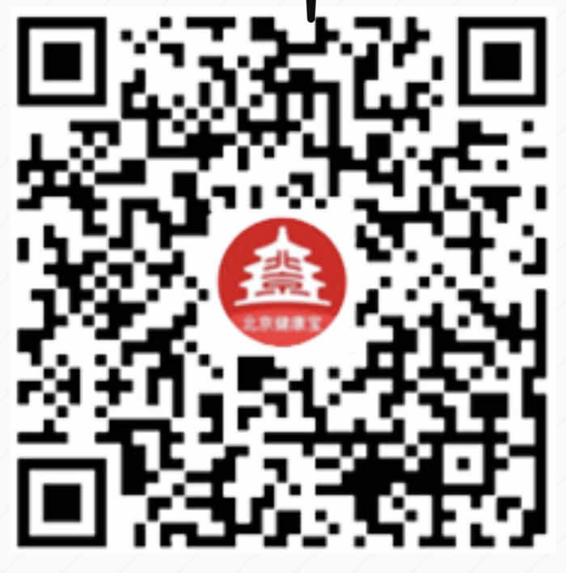
微信扫码

支付宝扫码

